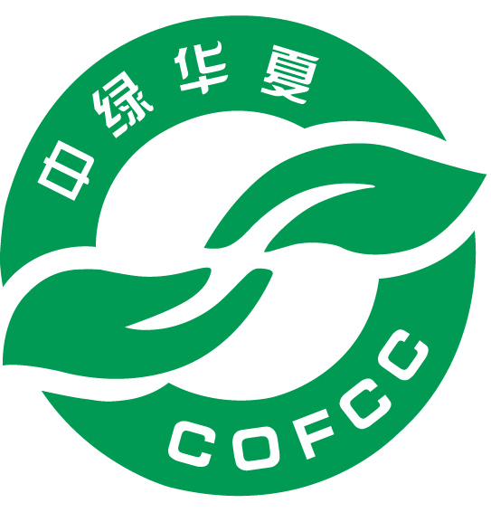
有机产品再认证文件资料清单（经营）
申请单位应提供以下文件资料并按序号编排后提交：
经营
- 《有机产品再认证申请书》。
- 《有机产品再认证调查表》。（有机产品经营）
- 营业执照副本复印件。（注：经营范围需包括认证产品）
- 上年度有机产品认证证书复印件。
- 涉及仓储时，提供仓库的合法使用证明文件、行政位置图及平面图。要求：
- 仓库的合法使用证明文件，如外租仓库，应提供仓库的租用合同。
- 仓库行政位置图（市、县或乡的行政图，并标明仓库所在的位置）。
- 仓库平面图（应标明仓库周边环境、仓库内部布局情况）。
- 提供外购有机产品的购销协议、购买发票、有机产品证书及销售证复印件、产品检测报告复印件。
- 本年度相关记录文件。（应有记录人手签字或加盖公章，如未发生，可暂不提供，待现场检查时提交至检查组）包括：
- 产品的运输记录。
- 产品的贮藏、出库、运输记录。（适用时）
- 销售记录。
- 仓库清洁记录、有害生物防治记录。
- 培训记录。
- 内部检查记录。
- 产品召回记录。
- 客户投诉处理记录。
注：
1 以上文件是对申请有机经营再认证的一般性要求，在现场检查时检查员可能会针对具体情况要求申请单位提供本清单未涉及的文件。
2 对于不适用或无法提供的文件，应统一提交书面说明，负责人签字并加盖公章确认。

